2009-2010第一学期本科线代(B)答案

一．单项选择题（每小题２分，共２０分）
１．设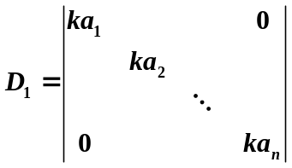,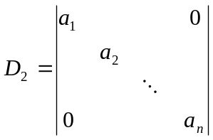
其中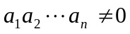，则（ C ）
（a） 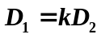 (b) 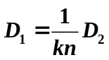 (c) 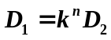 (d)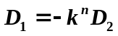
２．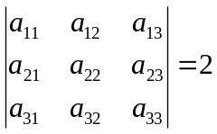，则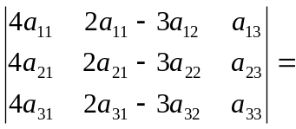（ Ｂ ）
（Ａ） （Ｂ）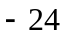 （Ｃ）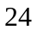 （Ｄ）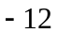
３．设行列式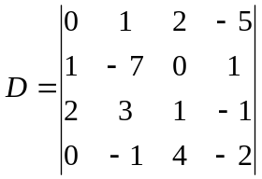，则余子式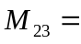（ Ｂ ） （Ａ）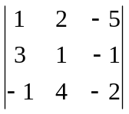 （Ｂ）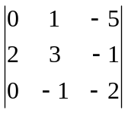
（Ｃ）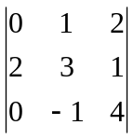 （Ｄ）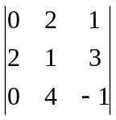
４．若向量组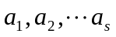的秩为，则（ A ）
A．向量组中任意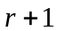个向量（若有的话）必定线性相关。
B．向量组中任意个向量必定线性无关。
C．向量组中任意小于个向量的部分组必定线性无关。
D．必定。
５．关于矩阵下列说法正确的是（ Ｂ ）
（Ａ）若可逆，则与任何矩阵可交换，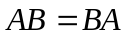
（Ｂ）若可逆，则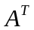也可逆
（Ｃ）若可逆，也可逆，则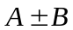也可逆
（Ｄ）若可逆，也可逆，则不一定可逆
６．．设为方阵，下列命题成立的是（ D ）
(A)．若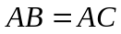，则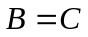。
(B)．若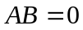，则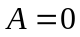或=0。
(C)．若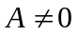，则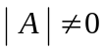。
(D)．若，则

７．设齐次线性方程组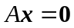的一个基础解系是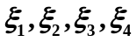,则此方程组的另一个基础解系是（C）
（Ａ）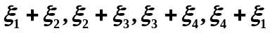
（Ｂ）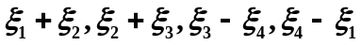
（Ｃ）与等价的向量组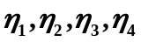
（Ｄ）与等秩的向量组

８．若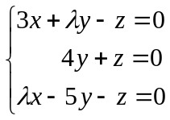有非零解，则＝（ Ａ ）
（Ａ）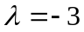或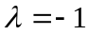 （Ｂ）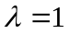
（Ｃ） （Ｄ）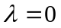
９．若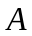为n阶方阵，则下列结论中（C ）成立。
(A) 的特征向量即为方程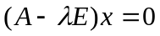的全部解向量。
(B) 的特征向量的任一线性组合仍为A的特征向量。
(C)与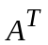有相同的特征值。
(D)与有相同的特征向量。

１０．设为ｎ阶方阵，以下结论中（ Ａ ）成立。
（Ａ）若可逆，则矩阵的属于特征值的特征向量也是矩阵的属于特征值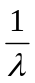的特征向量。
（Ｂ）的特征向量即为方程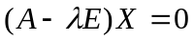的全部解。
（Ｃ）的特征向量的线性组合仍为其特征向量。
（Ｄ）与有相同的特征向量。
二．填空题（每小题２分，１０分）
１．已知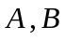为3阶方阵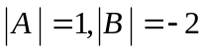，则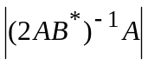= 。1/32
２．若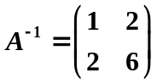，则＝＿。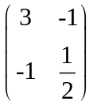
３．若向量组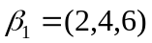，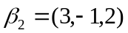，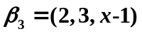线性相关，则＝ 。6
４．已知方程组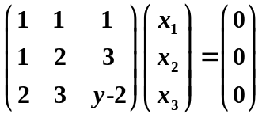有非零解，则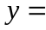＿。6
５．向量组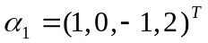，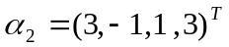，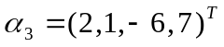,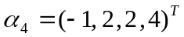的一个最大无关组为 。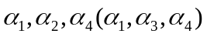
三．综合题（每题10分，共4０分）
１．已知实矩阵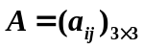 满足条件:
(1) 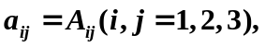其中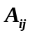是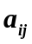的代数余子式;
(2) 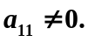
求行列式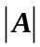 的值.
解: 因为所以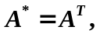而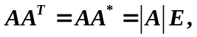所以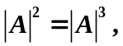从而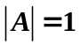或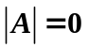,又所以
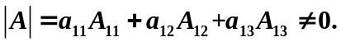所以.

２．设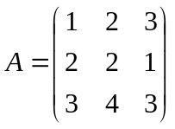 ，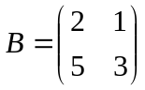，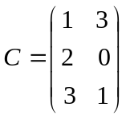,求矩阵使其满足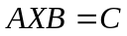.
解: 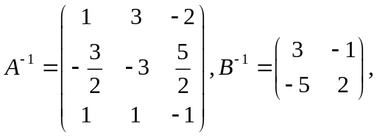则
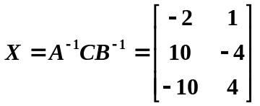

３．设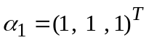,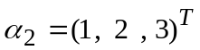,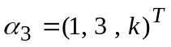
（1）问当为何值时，向量组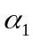，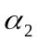，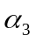线性无关？
（2）问当为何值时，向量组，，线性相关？
（3）当向量组，，线性相关时，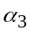能否可由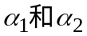线性表示，若能，求其组合系数。
解: 当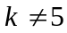时，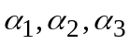线性无关。
当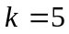时，线性相关。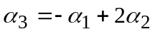

４．设矩阵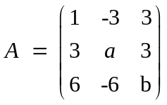的特征值为-2,4,试求的值.
解:因为-2,4均为A 的特征值,所以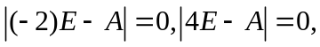即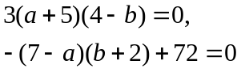
所以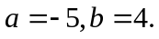
四．解答题（每小题１０分，共2０分）
1．当取何值时，方程组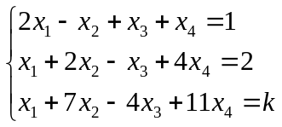无解，有解，是唯一解还是无穷多解，并求出全部解。
当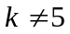时，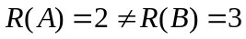，方程组无解；
当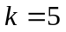时，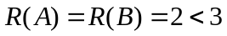，方程组有无穷多解
通解为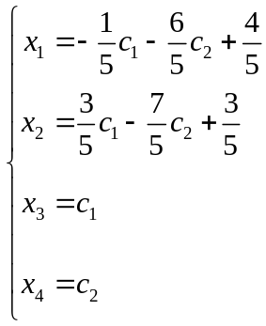，（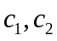为任意常数）
2．已知矩阵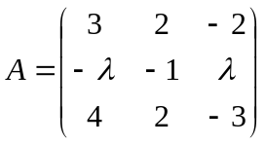可对角化，求。
解：A的特征值为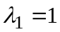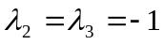（二重）
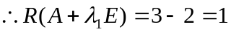
而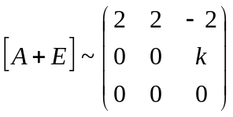
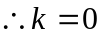
五．证明题（１０分）
设均为阶矩阵, 证明: 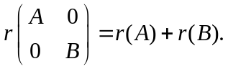
证明:设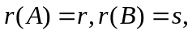则存在可逆阵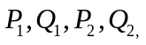使得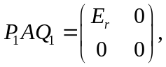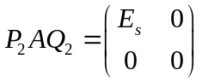.于是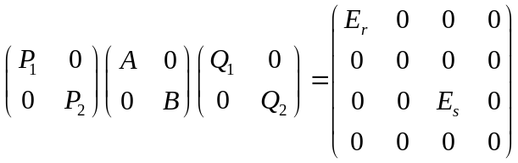,因此

